領域名稱：自然與生活科技  單元名稱：聲音與樂器  實施節數：共14節  教 學 者：蕭家慧 | 授課班級：五年 四班  授課日期：107年5月16日  備課成員：新北市自然輔導團團員

一、學習目標(學習重點)
課程綱要能力指標(學習內容與學習表現)
1-3-1-1能依規畫的實驗步驟來執行操作。
1-3-1-2察覺一個問題或事件常可由不同的角度來觀察或看出不同的特徵。
1-3-3-1實驗時確認相關的變因，做操控運作。
1-3-5-5傾聽別人的報告，並做適當的回應。
2-3-1-1提出問題、研商處理問題的策略、「學習」操控變因、觀察事象的變化並推測可能的因果關係。學習資料處理、設計表格、圖表來表示資料。學習由變量與應變量之間相對應的情形，提出假設或做出合理的解釋。
5-3-1-1能依據自己所理解的知識，做最佳抉擇。

大概念（Big Ideas） 關鍵問題（Essential Questions）

- 聲音的產生與傳播（公開課）  - 認識噪音與噪音防治  - 聲音的音色與大小  - 聲音高低的條件 | - 生活中有許多聲音，這些聲音是怎麼來的呢？有什麼現象？聲音又是如何傳到耳朵的，怎麼證明？（公開課）  - 那些聲音是噪音？噪音有什麼影響？要怎樣防治噪音？  - 各種樂器如何發出聲音？如何使樂器發出大小及高低不同的聲音？
學生能知道的知識（Knowledge） | 學生能做到的技能（Skills）
- 知道各種聲音產生時，都有振動的現象。（公開課）  - 除了空氣可以傳播聲音之外，液態的水、固態的木材、鋼鐵、棉線等，也都可以傳播聲音。  - 認識判定噪音的標準並知道噪音的危害。  - 認識聲音有音色、大小與高低的特徵。  - 了解空氣柱長短與直笛聲音高低變化的關係。鐵琴聲音高低變化與金屬片的關係。弦的鬆緊、粗細、長短與烏克麗麗聲音高低變化的關係。  - 透過自製簡易樂器，能歸納出自製樂器發出聲音大小與高低的因素。 | - 能根據問題提出觀察事象的變化的看法並推測可能的因果關係，接著研商證明問題的策略。  - 在討論互動中，能傾聽別人的報告，並做適當的回應。  - 學習課文資料處理並提出假設或做出合理的解釋並依據自己所理解的知識，做最佳抉擇。  - 能依規畫的驗證步驟或策略來執行證明之前推測的可能。  - 能應用所學，設計並自製簡易樂器。

二、學生背景與教材分析
學生先備知識
˙知道生活中有許多聲音，例如：人說話的聲音、樂器演奏的聲音、動物鳴叫的聲音、風吹過樹梢的聲音、雨水滴落地面的聲音等。
․每個人說話的聲音不一樣，可以從聲音辨別是誰在說話。
˙不同的樂器發出的聲音也不同，例如：鋼琴和直笛的不一樣。
․聲音有大小聲的分別。
˙聲音有高低的不同，例如：Do、Re、Mi……。

教材組織分析
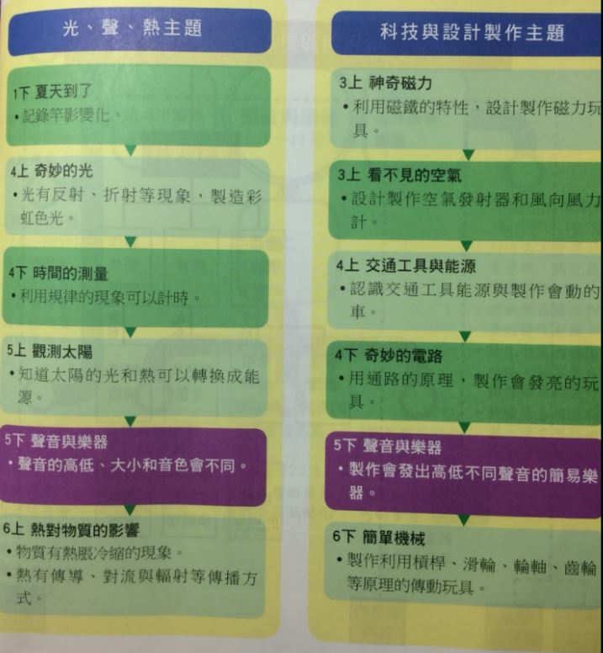
- 單元地位：

(二)本單元結構分析
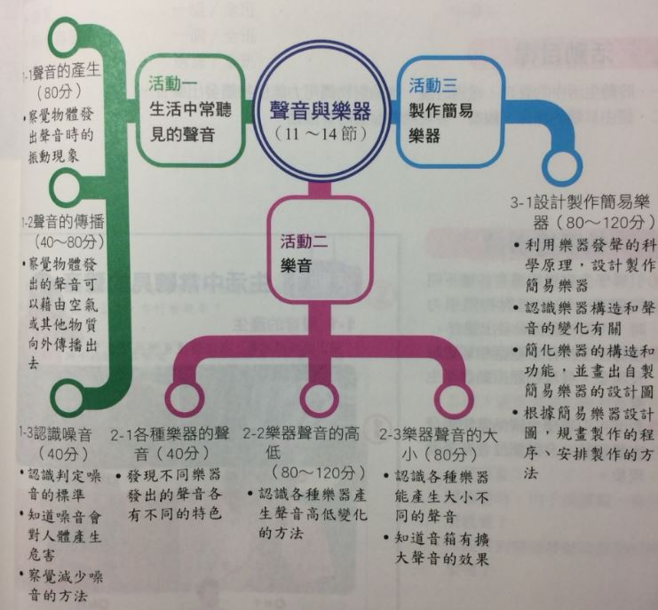

三、學習活動的設計
節次 | 學習重點
第1節 | 聲音的產生與傳播（公開課）
活動名稱 | 教師教學引導 | 學生學習活動/指導注意事項 | 時間
單元  開展活動  文本閱讀  班級討論 | - 教師邀請一位學生上台帶領全班讀念標語。  - 教師請學生閱讀課本。  - 教師提問：  生活中有許多聲音，這些聲音是怎麼來的呢？有什麼現象？聲音又是如何傳到耳朵的，怎麼證明？  （教師藉由備課、教材分析與學生迷思概念了解學生學習可能的狀況，在學生討論過程中，適時串聯學生討論，搭起學習的鷹架） | - 朗讀班級標語  - 閱讀課文三分鐘  - 依據老師提問，全班討論提出想法 | 20分
小組討論 | 教師提出學習任務：  根據剛剛的討論，請設計實驗來證明聲音產生時，有振動的現象。 | - 小組討論  - 將實驗證明方式寫在白板上  - 貼在黑板上 | 10分
挑戰活動  文本閱讀 | 教師提供文本，請學生閱讀後討論 | 閱讀文本，討論文本  - 找不懂  - 畫重點  - 提問 | 10分
實驗準備 | - 請學生在聯絡簿下紀錄下次上課準備的物品與寫下文本中符合科學原理的描述  - 值日組留下整理教室 | 寫聯絡簿 | 2分
節次 | 學習重點
第2-5節 | - 操作證明有聲音有振動的實驗。  - 除了空氣可以傳播聲音之外，液態的水、固態的木材、鋼鐵、棉線等，也都可以傳播聲音。  - 設計材質影響聲音傳播的實驗並操作之。（簡易傳聲筒的操作實驗）
第6節 | 1.認識判定噪音的標準並知道噪音的危害。
第7-9節 | - 認識聲音有音色的特徵，知道人的耳朵可以辨識不同的音色。  - 利用各種樂器的操作，找出各種樂器影響聲音大小的因素。
第10-12節 | - 了解空氣柱長短與直笛聲音高低變化的關係。  - 鐵琴聲音高低變化與金屬片的關係。  - 弦的鬆緊、粗細、長短與烏克麗麗聲音高低變化的關係。
第13-14節 | 1.自製樂器，歸納出自製樂器發出聲音大小與高低的因素。

